新乡县新生儿出生一件事

办

事

指

南

新乡县新生儿出生一件事

办事指南

一、事项名称

新生儿出生一件事

二、办理部门

牵头部门:卫生健康部门。

联办部门:公安、人力资源社会保障、医保和疾病预防控制等部门。行政审批政务信息管理部门提供技术支撑服务保障，邮政部门负责配合做好相关证件寄递服务。

三、适用对象

(一)河南省内助产机构内出生，符合河南省内落户政策:父母同一民族，婚内出生，父母一方为河南户籍、新生儿随省内一方入户且为家庭户口，12个月以内出生的新生儿。

(二)新生儿父母。

四、申请条件

1、申报人应为新生儿父母任意一方。

2、新生儿落户必须随父母中河南户籍一方，集体户口、父母所属民族不一致、非婚内出生的新生儿暂不支持一件事联办。

3、新生儿父母任意一方为军人的暂不支持一件事联办。

4、新生儿已线下办理过入户的暂不支持一件事联办。

5、新生儿父母必须为河南省内办理的婚姻登记，且当前为婚姻存续状态。

6、新生儿在河南省内助产机构出生，年龄不大于12个月，新生儿母亲在入院时已进行人证核验。

五、服务事项

新生儿父亲或母亲一次申请，提供以下联办事项服务:

(一)《出生医学证明》签发(首签);

(二)《预防接种证》办理;

(三) 对新生儿办理出生登记;

(四) 城乡居民基本医保参保登记(新生儿);

(五) 生育医疗费支付(含产前检查费);

(六) 生育津贴支付;

(七) 社会保障卡申领;

(八) 科学育儿指导服务。

六、办理流程

产妇分娩后 24 小时内，助产机构将产妇分娩信息录入或上传至“河南省妇幼健康管理平台-孕产妇保健管理子系统”

**1.联办申请发起**

联办申请和提交材料。新生儿父亲或母亲实名登录河南政务服务网或“豫事办”，进入“新生儿出生”模块，经新生儿父母授权调取其身份证、居民户口簿、结婚证等电子证照和结构化数据后，填写《河南省新生儿出生“一件事”联办申请表》(见附件1)，发起联办申请。不能调取的申请材料(结婚证和父母双方身份证正反面)由申请人拍照上传。新生儿父亲或母亲核对《河南省新生儿出生“一件事”联办申请表》和《出生医学证明首签表》信息，确认无误后进行电子签名并提交。

申请事项信息推送。省一体化政务服务平台统一受理系统(以下简称省统一受理系统)按照事项办理时序，将相关信息及时分类推送至各联办部门业务系统审核办理，并将《河南省新生儿出生“一件事”联办申请表》(PDF版)及相关证明材料挂载到省统一受理系统文件服务器供各业务系统下载留档。

**2.《出生医学证明》签发(首签)**

河南省妇幼健康管理平台线上接收申请信息后，工作人员及时查收《河南省新生儿出生“一件事”联办申请表》，核对父母双方身份证、结婚证等相关信息后，签发打印纸质版《出生医学证明》，留存《出生医学证明》存根联，下载打印首次签发登记表、身份证、结婚证等相关材料归档;签发出生医学证明电子证照。

**3.《预防接种证》办理**

新生儿出生后，助产机构及时为其接种首剂乙肝疫苗和卡介苗，将新生儿基本信息和接种信息录入免疫规划信息管理系统。如新生儿不宜接种首剂乙肝疫苗或卡介苗，助产机构也应将新生儿基本信息录入免疫规划信息管理系统。助产机构或预防接种门诊及时为新生儿办理《预防接种证》。

**4.对新生儿办理出生登记**

新生儿拟入户地公安派出所及时查收《河南省新生儿出生“一件事”联办申请表》《出生医学证明》电子证照(或结构化数据)等申请材料，材料审核无误的，办理新生儿出生登记，下载留存相关电子材料。申请人根据个人需求携带居民户口簿和《出生医学证明》至户籍地派出所打印新生儿户口页。

**5.城乡居民基本医保参保登记(新生儿)**

医疗保障部门接收《河南省新生儿出生“一件事”联办申请表》和新生儿户口登记信息后，进行新生儿信息验证，办理参保登记，下载留存相关电子材料，并将参保登记信息推送给同级税务部门。

**6.生育医疗费支付(含产前检查费)**

新生儿母亲出院办理住院费用结算时在定点医疗机构即时结算生育医疗费(含产前检查费)。

**7.生育津贴支付**

新生儿母亲报销生育医疗费用后，医疗保障信息平台获取女职工就诊结算信息，同步视为自动申请“生育津贴支付”，推行“免申即享”

**8.社会保障卡申领**

社会保障卡服务中心接收《河南省新生儿出生“一件事”联办申请表》和新生儿户口登记信息，进行新生儿信息验证，制作社会保障卡并生成电子社会保障卡，下载留存相关电子材料，制卡完成后邮寄送达。

**9.科学育儿指导服务**

在申报页面告知单上，展示科学育儿指导服务公众号二维码，新生儿父母关注公众号后，推出孕期科普、育儿指导等服务内容，供申请人随时查阅观看。

**10.证件领取**

新生儿出生“一件事”联办相关事项办理完成后，申请人可选择自行领取或由邮政公司邮寄送达证件(证到支付寄递费用)。《出生医学证明》选择自行领取的，由申请人(或委托人带本人身份证)到其所在助产机构领取。

**11.办理信息通过省统一受理系统一体反馈**

各联办部门在事项办理过程中即时向省统一受理系统反馈办理过程、办理结果信息(包括:受理或不予受理、审核通过或不通过、证件办理状态等)，由省一体化政务服务平台统一向申请人或相关联办部门提供查询和提醒功能，实现一体反馈。群众可通过政务服务网和“豫事办”查询。

七、申请材料

申请人夫妻双方身份证、结婚证，填报《河南省新生儿出生一件事”联办申请表》。

八、受理途径

1.线下受理。政务服务中心(便民服务中心)“一件事”综合窗口和助产机构新生儿出生“一件事”服务窗口受理新生儿母亲提交的联办申请，窗口工作人员协助新生儿父亲或母亲通过河南政务服务网或“豫事办”App 实现一窗收件。受理过程中，政务服务中心(便民服务中心)工作人员提供新生儿出生“一件事”办理的咨询辅导服务。

2.线上受理。申请人通过实名注册河南政务服务网或“豫事办”App，在首页查找主题集成服务，点击“新生儿出生”服务，填报《河南省新生儿出生“一件事”联办申请表》，不能调取的申请材料(结婚证、父母双方身份证正反面)由申请人拍照上传。新生儿父亲或母亲核对《河南省新生儿出生“一件事联办申请表》和《出生证明首签表》信息，通过人脸识别和个人电子签名后提交。

十、办理时间及地址

办理时间：

1.窗口办理：周一至周五 上午9:00-12:00 下午13:00-17:00 （法定节假日除外）

2.网上申报：24 小时均可提出申请

办事网点：新乡县政务服务中心“一件事”综合受理窗口

窗口地址：新乡县中央大道与金融路交叉口向南50米路东新乡县政务服务中心“一件事”综合受理窗口

十一、咨询及投诉电话

咨询电话：0373-5063804

投诉电话：0373-5063805

投诉地址：新乡县中央大道与金融路交叉口向南50米路东新乡县政务服务中心有诉即办窗口

新乡县新生儿出生“一件事”

一次性告知单

一、事项名称

新生儿出生一件事

二、服务对象

(一)河南省内助产机构内出生，符合河南省内落户政策:父母同一民族，婚内出生，父母一方为河南户籍、新生儿随省内一方入户且为家庭户口，12个月以内出生的新生儿。

(二)新生儿父母。

三、申请条件

1、申报人应为新生儿父母任意一方。

2、新生儿落户必须随父母中河南户籍一方，集体户口、父母所属民族不一致、非婚内出生的新生儿暂不支持一件事联办。

3、新生儿父母任意一方为军人的暂不支持一件事联办。

4、新生儿已线下办理过入户的暂不支持一件事联办。

5、新生儿父母必须为河南省内办理的婚姻登记，且当前为婚姻存续状态。

6、新生儿在河南省内助产机构出生，年龄不大于12个月，新生儿母亲在入院时已进行人证核验。

四、申请材料

申请人夫妻双方身份证、结婚证，填报《河南省新生儿出生一件事”联办申请表》。

五、申请途径

1.线下受理。政务服务中心(便民服务中心)“一件事”综合窗口和助产机构新生儿出生“一件事”服务窗口受理新生儿母亲提交的联办申请，窗口工作人员协助新生儿父亲或母亲通过河南政务服务网或“豫事办”App 实现一窗收件。受理过程中，政务服务中心(便民服务中心)工作人员提供新生儿出生“一件事”办理的咨询辅导服务。

2.线上受理。申请人通过实名注册河南政务服务网或“豫事办”App，在首页查找主题集成服务，点击“新生儿出生”服务，填报《河南省新生儿出生“一件事”联办申请表》，不能调取的申请材料(结婚证、父母双方身份证正反面)由申请人拍照上传。新生儿父亲或母亲核对《河南省新生儿出生“一件事联办申请表》和《出生证明首签表》信息，通过人脸识别和个人电子签名后提交。

六、办理时间及地址

办理时间：

1.窗口办理：周一至周五 上午9:00-12:00 下午13:00-17:00 （法定节假日除外）

2.网上申报：24 小时均可提出申请

办事网点：新乡县政务服务中心“一件事”综合受理窗口

窗口地址：新乡县中央大道与金融路交叉口向南50米路东新乡县政务服务中心“一件事”综合受理窗口

七、咨询及投诉电话

咨询电话：0373-5063804

投诉电话：0373-5063805

投诉地址：新乡县中央大道与金融路交叉口向南50米路东新乡县政务服务中心有诉即办窗口

附件1

河南省新生儿出生“一件事”联办申请表

|  |  |  |  |  |  |  |  |  |  |  |  |  |
| --- | --- | --- | --- | --- | --- | --- | --- | --- | --- | --- | --- | --- |
| **联办申请** | 联办事项:  □《出生医学证明》签发(首签)  □《预防接种证》办理  □对新生儿办理出生登记  □城乡居民基本医保参保登记(新生儿)  □生育医疗费支付(含产前检查费)  □生育津贴支付  □社会保障卡申领  □科学育儿指导服务 | | | | | | | | | | | |
| 申请人信息 | (新生儿母亲或父亲)姓名: 联系电话:  身份证号:  (温馨提示:为确保联办事项能及时办理，请您保持电话畅通) | | | | | | | | | | |
| 新生儿 | 出生证编号 | | |  | | | | | | | |
| 父亲 | 姓名 | | |  | | | | 有效身份证件类别 | | |  |
| 有效身份证件号码 | | |  | | | | | | | |
| 国籍 | | |  | | | | 民族 | | |  |
| 户口簿住址 | | |  | | | | | | | |
| 居民身份证住址 | | |  | | | | | | | |
| 母亲 | 姓名 | | |  | | | | 有效身份证件类别 | | |  |
| 有效身份证件号码 | | |  | | | | | | | |
| 国籍 | | |  | | | | 民族 | | |  |
| 户口簿住址 | | |  | | | | | | | |
| 居民身份证住址 | | |  | | | | | | | |
| 现居地 | 省 市 县(市、区) 乡镇(街道) 村(社区) | | | | | | | | | | |
| **婚姻信息** | 结婚证编号 |  | | | | | | | | | | |
| **出生医学证明信息** | 新生儿姓名 | (确定后不再更改) | | | | | | | | | | |
| 新生儿性别 |  | | 出生时间 | | | | 年 月 日 时 分 | | | | |
| 出生孕周 |  | 出生体重(克) | | |  | | 出生身长(厘米) | | |  | |
| 分娩医院地点 | 省 市 县(区) | | | | | 医疗机构名称 | | |  | | |
| **出生户口登记信息** | 申请人 | 新生儿落户地：□随父亲；□随母亲 | | | | | | | | | | |
| **城乡居民医保参保登记信息** | 参保地 | 省 市 县(市、区) 乡镇(街道) 村(社区) | | | | | | | | | | |
| **社会保障卡**  **申领信息** | 发卡银行：根据参保地(市，县，区)选择发卡银行 | | | | | | | | | | | |
| **证照领取**  **方式** | □邮政递寄。收件地址： 收件人： 联系方式：  □现场自取。收到通知后到指定地点自取。 | | | | | | | | | | | |
| **申请人承诺** | 本人确认上述申报事项为自主选择，申报信息、内容真实有效，并承诺自行承担因新生儿姓名、民族、落户地及所填报信息有误和不真实等所引发的相关法律责任。  申请人签名:  申请日期: 年 月 日 | | | | | | | | | | | |
| **备注** | 此表无需申请人线下填写，通过河南省一体化政务服务平台统一受理系统线上填报。 | | | | | | | | | | | |

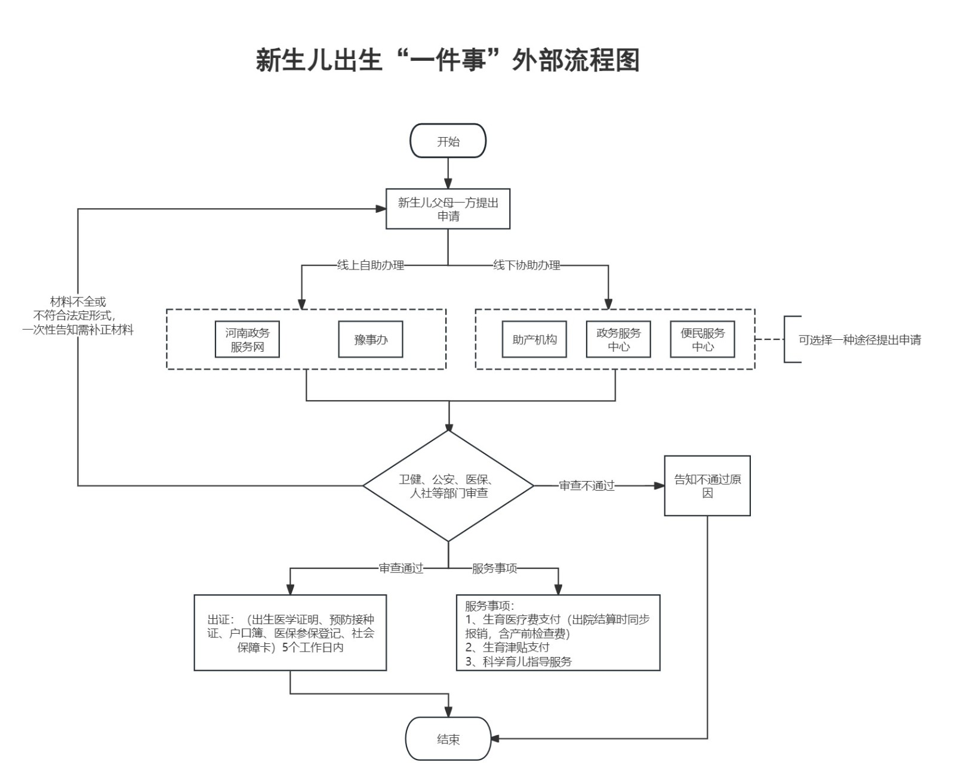附件2